
گزارش پیاده‌سازی نرم‌افزار DYNRESDT
سیستم‌های خودتطبیق‌پذیر مقطع کارشناسی ارشد مهندسی فناوری اطلاعات
مخزن / سامانه برخط deepsek.ir

۱. چکیده
در زیرساخت‌های درمانی مدرن، بخش‌های اورژانس و مراقبت‌های ویژه با نوسانات بسیار شدید، پویا و غیرمنتظره در الگوی مراجعه بیماران مواجه هستند.
روش‌های سنتی مدیریت منابع که بر پایه تخصیص ایستا و برنامه‌ریزی‌های خطی دستی استوارند، در مواجهه با امواج ناگهانی مراجعه دچار ناكارآمدی ساختاری می‌شوند. این ناکارآمدی عمدتاً به دو بن‌بست عملیاتی ختم می‌شود:
- عدم بهره‌برداری بهینه و هزینه‌های رکود: تخصیص بیش از حد ظرفیت در ساعات آرام، باعث بالا رفتن هزینه‌های پرسنلی، نگهداری و اتلاف منابع مالی سیستم درمان می‌گردد.
- اشباع ظرفیت و افت ایمنی بالینی: عدم واکنش سریع به موج ورودی بیماران، منجر به تشکیل صف‌های طولانی در راهروها، افزایش زمان انتظار، ایجاد ریسک‌های حاد جانی و افت استاندارد‌های مراقبت‌های پزشکی می‌شود.
پلتفرم DYNRESDT به عنوان یک همزاد دیجیتال خودتطبیق‌پذیر جهت حل این چالش توسعه یافته است. این سامانه با یکپارچه‌سازی الگوی Models@run.time و معماری کنترلی حلقه بسته MAPE-K، ظرفیت فیزیکی بخش تحت‌نظر اورژانس را به‌صورت برخط و بدون نیاز به مداخله مستقیم انسان مقیاس‌پذیری می‌کند.
سامانه با پایش مداوم نرخ بهره‌برداری و طول صف، در صورت عبور از آستانه‌های بحرانی، فضاهای پشتیبان کمکی (مانند اتاق‌های اداری تغییرکاربری‌یافته یا راهروهای اضطراری تجهیزشده) را به مدار وارد کرده و پس از فروکش کردن موج مراجعه، جهت بهینه‌سازی هزینه‌ها، منابع را مجدداً تجمیع و آزاد می‌سازد.
این نسخه از نرم‌افزار به صورت یک پکیج جامع Full-Stack با قابلیت استقرار دوگانه محیط توسعه محلی با سرور پایه پایتون و محیط عملیاتی cPanel بر پایه WSGI/Phusion Passenger پیاده‌سازی شده و روی بستر وب به صورت زنده مستقر شده است.

۲. طراحی معماری بر پایه حلقه کنترلی MAPE-K
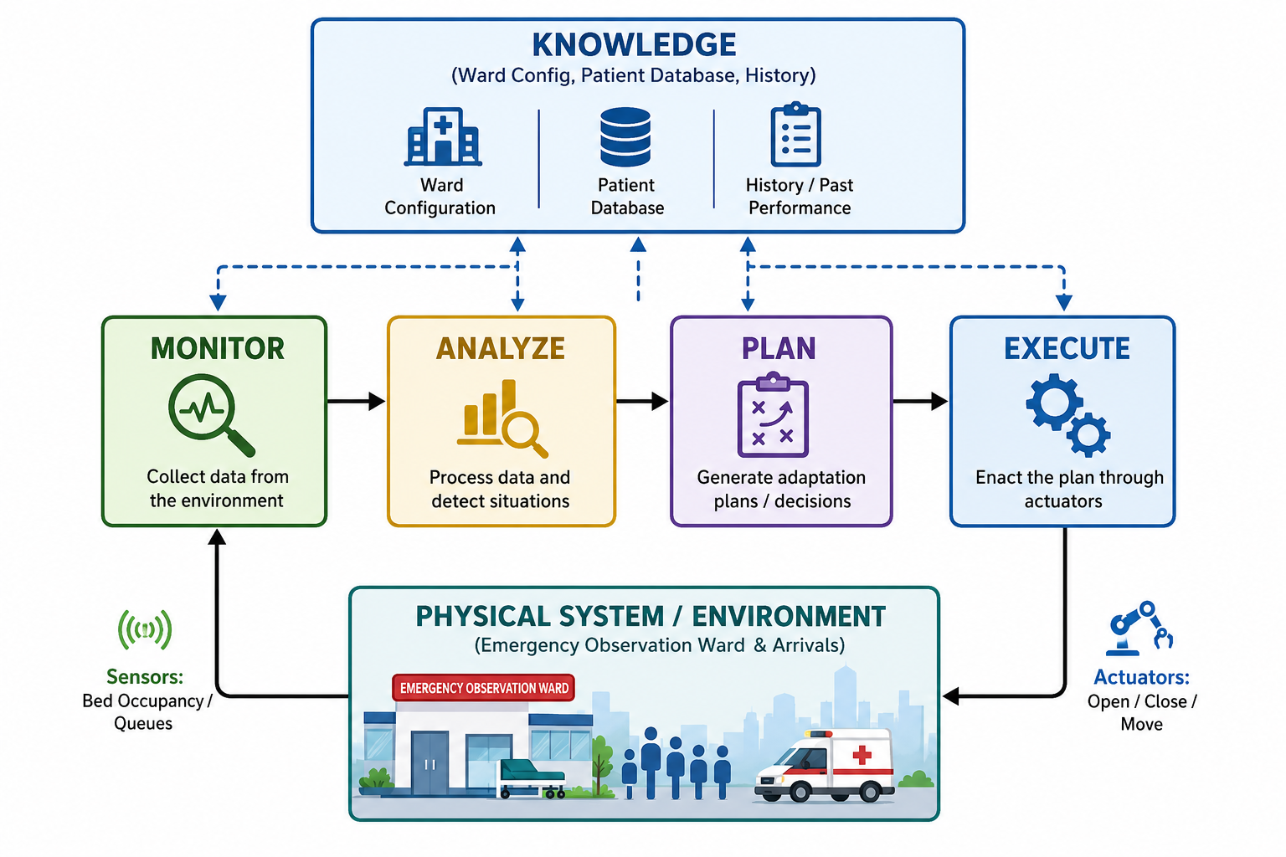
معماری ساختاری DYNRESDT کاملاً مبتنی بر الگوی مرجع MAPE-K در سیستم‌های خودتطبیق‌پذیر طراحی شده است. نحوه جریان داده و ارتباط میان مؤلفه‌های سیستم و همزاد فیزیکی در نمودار زیر نشان داده شده است:

۲.۱. پایگاه دانش
پایگاه دانش نقش هسته مرکزی و حافظه حالت برخط را ایفا می‌کند و نگاشت متناظری از دنیای فیزیکی در قالب Models@run.time نگه می‌دارد. این پایگاه شامل بخش‌های زیر است:
توپولوژی ساختاری بخش: ۴ اتاق استاندارد (هر کدام دارای ۴ تخت فیزیکی)، ۲ زون پشتیبان اداری (هر کدام دارای ۳ تخت قابل‌فعال‌سازی)، و ۱ زون اضطراری راهرو (دارای ۴ تخت اضطراری).
داده‌های گره‌های بیمار: ساختار اشیاء ساختاریافته شامل شناسه یکتا ، سطح وخامت حال بیمار LOW ،MEDIUM ،HIGH، زمان ورود و زمان تخمینی ترخیص.

پارامترها و آستانه‌های کنترلی:
آستانه هشدار بار بالا: $Γ_{high}=0.80$ ۸۰٪ ظرفیت فعال
آستانه بحران و تخصیص اضطراری: $Γ_{critical}=0.92$ ۹۲٪ ظرفیت فعال
سری‌های زمانی دورسنجی: ذخیره‌سازی داده‌های چرخه‌ای شامل نرخ بهره‌برداری، طول صف انتظار، نرخ هزینه‌های ساعتی و جریمه‌های ریسک در یک پنجره شناور ۴۸ ساعته.
۲.۲. پایشگر
مؤلفه پایشگر در ابتدای هر گام زمانی یا به محض وقوع یک رویداد ناهمگام فراخوانی می‌شود. این ماژول داده‌های خام حسگرها را دریافت کرده و متغیرهای حالت زیر را محاسبه می‌کند:
- تعداد کل تخت‌های فعال:
$$\text{ActiveBedsCount}=\sum_{r∈\text{ActiveRooms}}{\text{Beds}}\left(r\right)$$
- تعداد تخت‌های اشغال‌شده:
$$\text{OccupiedBedsCount}=\sum_{b∈\text{ActiveBeds}}{I}\left(\text{Status}\left(b\right)==\text{OCCUPIED}\right)$$
- تعداد تخت‌های مسدودشده (غیرقابل استفاده):
$$\text{BlockedBedsCount}=\sum_{b∈\text{ActiveBeds}}{I}\left(\text{Status}\left(b\right)==\text{BLOCKED}\right)$$
- ظرفیت فعلی مؤثر:
$$\text{EffectiveActiveBeds}=\max\left(1,\text{ActiveBedsCount}-\text{BlockedBedsCount}\right)$$
- نرخ بهره‌برداری لحظه‌ای:
$$\text{UtilizationRate}=\frac{\text{OccupiedBedsCount}}{\text{EffectiveActiveBeds}}$$

۲.۳. تحلیل‌گر
مرحله تحلیل، وضعیت لحظه‌ای سیستم را با قوانین دامنه و آستانه‌های تعیین‌شده سنجیده و فاز عملیاتی سیستم را تعیین می‌کند:
حالت بحران: اگر طول صف انتظار مثبت باشد ($\text{QueueCount}>0$) یا نرخ بهره‌برداری از آستانه بحرانی بگذرد ($\text{UtilizationRate}≥Γ_{critical}$)، سیستم بلافاصله سیگنال انحراف حاد صادر کرده و توسعه ظرفیت اضطراری را الزام می‌کند.
حالت بار بالا: اگر نرخ بهره‌برداری در بازه $0.80≤\text{UtilizationRate}<0.92$ قرار گیرد، سیستم وضعیت بار بالا تشخیص داده و پیشنهاد آماده‌سازی پیش‌دستانه زون‌های کمکی را صادر می‌کند.
حالت عادی: اگر نرخ بهره‌برداری بین ۴۰٪ تا ۸۰٪ باشد، سیستم در محدوده امن قرار دارد. چنانچه نرخ بهره‌برداری به زیر ۴۰٪ افت کند، تحلیل‌گر پتانسیل تجمیع منابع و خروج زون‌های گران‌قیمت از مدار را جهت کاهش هزینه‌های سربار شناسایی می‌کند.
۲.۴. برنامه‌ریز
چنانچه مرحله تحلیل نیاز به تغییر پیکربندی را اعلام کند، ماژول برنامه‌ریزی یک جستجوی مبتنی بر جریمه را بر روی فضای حالت‌های ممکن ($S'$) اجرا می‌کند. گزینه‌های ساختاری مورد ارزیابی عبارتند از:
NO_ACTION حفظ پیکربندی فعلی بدون تغییر.
ACTIVATE_ROOM(r) فعال‌سازی و ورود به مدار یک زون اداری یا راهرو
DEACTIVATE_ROOM(r) خروج یک زون کمکی از مدار و بستن آن
CONSOLIDATE_PATIENTS انتقال بیماران بستری در زون‌های اضطراری به تخت‌های استانداردِ خالی‌شده
برنامه‌ریز برای هر حالت پیشنهادی $s'$، تابع هزینه‌کل $C_{total}\left(s'\right)$ را ارزیابی کرده و گزینه‌ای که کمترین هزینه تجمیعی را داشته باشد انتخاب می‌کند:
$$s^{*}=\arg{\min_{s'∈S'}{C_{total}\left(s'\right)}}$$

۲.۵. مجری
ماژول اجرا، طرح انتخابی در مرحله برنامه‌ریزی را به دستورات اجرایی روی همزاد دیجیتال و دنیای فیزیکی تبدیل می‌نماید:
- تغییر وضعیت عملیاتی اتاق‌ها.
- تخصیص خودکار بیمارانِ منتظر در صف به تخت‌های تازه بازشده به ترتیب اولویت و وخامت حال
- بازتوزیع و جابه‌جایی مجازی بیماران هنگام اجرای سناریوهای تجمیع ظرفیت
- به‌روزرسانی پایگاه دانش و ثبت گزارش تغییرات در ساختار تاریخی سامانه
۳. مدل ریاضی بهینه‌سازی و تابع مطلوبیت
موتور تصمیم‌گیری DYNRESDT مبتنی بر یک تابع مطلوبیت چندهدفه عمل می‌کند. این تابع، توازنی دقیق میان هزینه‌های مستقیم عملیاتی و جریمه‌های بالینی و ریسک ایمنی بیماران ایجاد می‌کند.
۳.۱. تابع هزینه کل سیستم
هزینه کل سیستم در هر ساعت برای وضعیت $s$ به صورت زیر تعریف می‌شود:
$$C_{total}\left(s\right)=C_{op}\left(s\right)+C_{penalty}\left(s\right)+Ω_{\text{transition}}\left(s\right)$$
که در آن:
$C_{op}\left(s\right)$: هزینه عملیاتی ساعتی فعال نگه‌داشتن اتاق‌ها و زون‌ها
$C_{penalty}\left(s\right)$: جریمه مالی ناشی از ماندن بیماران در صف و بستری در فضاهای غیراستاندارد
$Ω_{\text{transition}}\left(s\right)$: هزینه جابه‌جایی و بازپیکربندی جهت جلوگیری از نوسان شدید سیستم
۳.۲. اجزای هزینه عملیاتی
هر نوع اتاق بسته به تجهیزات، پرسنل مورد نیاز و انرژی مصرفی، هزینه ثابت ساعتی مشخصی به سیستم فرض می‌کند:
$$C_{op}\left(s\right)=\sum_{r∈\text{Rooms}}{I}\left(\text{IsActive}\left(r\right)\right)×\text{OperationalCostPerHour}\left(r\right)$$

جدول مقادیر هزینه‌های عملیاتی به شرح زیر است:
نوع بخش / زون فیزیکی | نرخ هزینه عملیاتی | توضیحات ساختاری
اتاق استاندارد | $$15$$ | دارای امکانات کامل پایش و پرستاری استاندارد
زون اداری پشتیبان | $$25$$ | نیازمند تجهیزات پایش متحرک و پرسنل اضافه
زون راهروی اضطراری | $$35$$ | هزینه بالای پشتیبانی، روشنایی و کنترل رفت‌ومد
۳.۳. جریمه‌های ریسک و ایمنی بیمار
جریمه‌های ایمنی، آسیب‌های بالینی، افت کیفیت مراقبت و نارضایتی بیماران را به ارزش معادل مالی تبدیل می‌کنند:
$$C_{penalty}\left(s\right)=\left(\text{QueueCount}×Ψ_{\text{queue}}\right)+\sum_{r∈\text{Rooms}}{\sum_{b∈r}{I}}\left(\text{Occupied}\left(b\right)∧\text{Type}\left(r\right)≠\text{STANDARD}\right)×Ψ_{\text{suboptimal}}\left(r\right)$$
ضرایب جریمه مالی به شرح زیر تعریف شده‌اند:
جریمه انتظار در صف ($Ψ_{\text{queue}}$): برابر با $300\text{ USD/hr}$ به ازای هر بیمار. (جریمه بسیار سنگین جهت جلوگیری از معطلی بیماران اورژانسی در راهرو)
جریمه بستری در زون اداری ($Ψ_{\text{suboptimal}}\left(\text{Office}\right)$): برابر با $80\text{ USD/hr}$ به ازای هر بیمار
جریمه بستری در راهروی اضطراری ($Ψ_{\text{suboptimal}}\left(\text{Corridor}\right)$): برابر با $160\text{ USD/hr}$ به ازای هر بیمار
۳.۴. هزینه تغییر ساختار و جلوگیری از نوسان
جهت جلوگیری از پدیده Thrashing (یعنی باز و بسته‌کردن مداوم و چرخه‌ای یک اتاق طی چرخه‌های متوالی به دلیل نوسانات کوچک در ورود بیمار)، یک هزینه موقت برای تغییر وضعیت اعمال می‌شود:
$$Ω_{\text{transition}}\left(s\right)=\left\{\begin{matrix}450\text{ USD} & \text{اگر} \text{اقدام}\text{ = }\text{فعال}\text{‌}\text{سازی} \text{زون} \text{راهرو} \text{باشد}\text{ (}\text{هزینه} \text{ضدعفونی} \text{و} \text{تجهیز}\text{)} \\ 250\text{ USD} & \text{اگر} \text{اقدام}\text{ = }\text{فعال}\text{‌}\text{سازی} \text{زون} \text{اداری} \text{باشد} \\ 150\text{ USD} & \text{اگر} \text{اقدام}\text{ = }\text{غیرفعال}\text{‌}\text{سازی} \text{هر} \text{زون} \text{فعال} \text{باشد}\text{ (}\text{هزینه} \text{انتقال} \text{بیماران}\text{)} \\ 0\text{ USD} & \text{در} \text{غیر} \text{این} \text{صورت}\text{ (}\text{حفظ} \text{وضعیت}\text{)}\end{matrix}\right.$$
با لحاظ کردن $Ω_{\text{transition}}$، سیستم تنها زمانی اقدام به تغییر پیکربندی می‌کند که سود حاصل از کاهش جریمه‌های ایمنی در چرخه‌های آتی، از هزینه جابه‌جایی و بازپیکربندی بیشتر باشد.

۴. جزئیات پیاده‌سازی نرم‌افزاری و معماری فنی
برنامه به صورت یک پکیج سبک، مستقل و کامل با استفاده از زبان پایتون در سمت سرور و HTML5/JS خالص در سمت کاربر پیاده‌سازی شده است. ساختار کلی معماری نرم‌افزار در دیاگرام زیر ترسیم شده است:
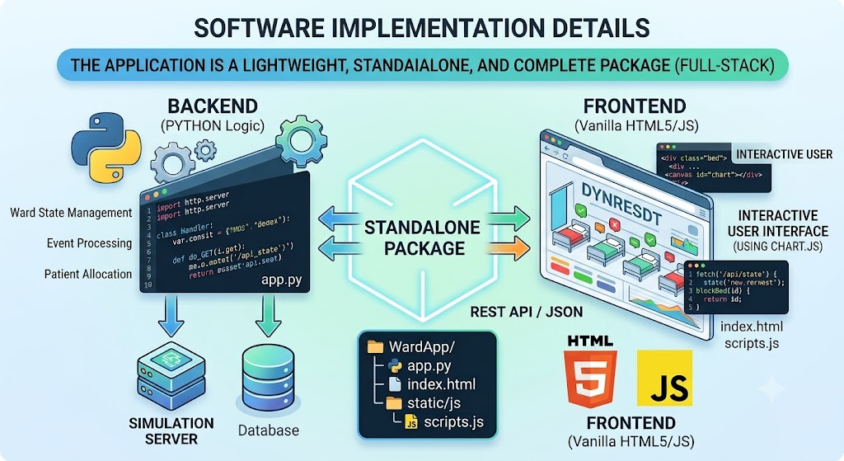
۴.۱. پیاده‌سازی سمت سرور app.py و passenger_wsgi.py
بخش سمت سرور، مسئولیت مدیریت مدل دامنه، اجرای چرخه‌ای حلقه MAPE-K و ارائه Web API را بر عهده دارد:
مدل دامنه شیءگرا: تعریف کلاس‌های پایتون Patient ،Bed ،Room ،WardState همراه با متدهای اختصاصی تبدیل داده به JSON جهت ارتباط با وب.
معماری استقرار دوگانه :
مدت توسعه محلی: استفاده از ماژول داخلی http.server.HTTPServer پایتون که روی پورت 3000 اجرا می‌شود و بی‌نیاز از هرگونه وابستگی خارجی است.
محیط استقرار عملیاتی: پیاده‌سازی نقطه ورود استاندارد application(environ, start_response) فایل اختصاصی passenger_wsgi.py تمامی خطاهای احتمالی محیط لینوکس cPanel را مدیریت کرده و در صورت بروز اشکال، جزئیات Traceback را در passenger_error.log ذخیره می‌نماید تا از بروز خطاهای گنگ 500 Internal Server Error جلوگیری کند.
ماژول استخراج داده‌های دورسنجی: مسیریابی /api/export-excel داده‌های تاریخی ۴۸ ساعت گذشته را پردازش کرده و یک خروجی استاندارد CSV قابل تحلیل در نرم‌افزارهای آماری و اکسل تولید می‌کند.
۴.۲. پیاده‌سازی سمت کاربر
رابط کاربری به صورت یک صفحه یکپارچه طراحی شده است:
رابط کاربر واکنش‌گرا: استفاده از Tailwind CSS برای استایل‌دهی و JavaScript برای ارتباط همگام با API سرور از طریق تکنیک Polling در فواصل زمانی مشخص.
نقشه تعاملی بخش: رندر پویای شبکه تخت‌ها و اتاق‌ها با کارت‌های گرافیکی. هر کارت وضعیت تخت را همراه با نشانگرهای رنگی وخامت حال بیمار نشان می‌دهد.
عملگرهای تعاملی : کاربران می‌توانند به صورت مستقیم روی هر تخت کلیک کنند تا وضعیت آن را به حالت "مسدود" تغییر دهند. این اقدام، یک اختلال فیزیکی (مانند خرابی تجهیزات یا نشتی) را شبیه‌سازی کرده و حلقه MAPE-K را مجبور به واکنش لحظه‌ای می‌کند.
داشبورد نمودارهای زنده: استفاده از کتابخانه Chart.js جهت ترسیم نمودارهای دو محوره زمان‌بندی‌شده شامل درصد بهره‌برداری، طول صف انتظار و مقایسه هزینه‌های عملیاتی در برابر جریمه‌های ریسک.
۵. سناریوهای ارزیابی و آزمون‌های تجربی
جهت اعتبارسنجی کارایی سامانه DYNRESDT، سه سناریوی فشار عملیاتی روی سیستم شبیه‌سازی و ارزیابی شد:
سناریوی الف: ورود موج ناگهانی بیماران
- وضعیت اولیه: ۱۲ بیمار در اتاق‌های استاندارد بستری هستند. نرخ بهره‌برداری ۷۵٪ و سیستم در حالت NORMAL_LOAD قرار دارد.
- رویداد فشار: ورود ناگهانی ۱۰ بیمار جدید در طی یک گام زمانی به دلیل یک تصادف جاده‌ای.
- واکنش سیستم خودتطبیق:
پایشگر حضور ۶ بیمار در صف انتظار را گزارش می‌کند.
تحلیل‌گر وضعیت سیستم را بلافاصله به CRISIS_MODE تغییر می‌دهد.
برنامه‌ریز هزینه‌های ماندن در صف $6×300=1800\text{ USD/hr}$ را با هزینه بازکردن زون اداری ۱ مقایسه کرده و تصمیم به فعال‌سازی زون اداری می‌گیرد.
مجری زون اداری ۱ را باز کرده، ۶ بیمار صف را به تخت‌های جدید منتقل می‌کند و جریمه صف را به صفر می‌رساند.

سناریوی ب: اختلال فیزیکی
- وضعیت اولیه: بار کاری عادی است و اتاق‌های استاندارد با ظرفیت بالا در حال کار هستند.
- رویداد اختلال: کاربر با کلیک روی واصل کاربری، ۳ تخت استاندارد را مسدود می‌کند.
- واکنش سیستم خودتطبیق:
DT بلافاصله کاهش ظرفیت فعال مؤثر را تشخیص می‌دهد.
نرخ بهره‌برداری لحظه‌ای به ۹۵٪ جهش می‌کند.
کنترل‌کننده MAPE-K برای جلوگیری از سرریز بیماران بعدی به صف، پیش‌دستانه اقدام به فعال‌سازی ظرفیت‌های کمکی می‌کند.
سناریوی ج: بازگشت به شرایط عادی و تجمیع منابع
- وضعیت اولیه : بار کاری بالا بوده و چندین زون اداری پشتیبان در حال کار هستند.
- رویداد : ترخیص تدریجی بیماران طی ۱۲ ساعت شبیه‌سازی‌شده.
- واکنش سیستم خودتطبیق:
بار کاری کل به زیر آستانه ۴۰٪ افت می‌کند.
برنامه‌ریز تشخیص می‌دهد که باز نگه داشتن زون‌های اداری باعث اتلاف هزینه عملیاتی $25\text{ USD/hr}$ می‌شود.
دستور CONSOLIDATE_PATIENTS صادر شده، بیماران باقی‌مانده در زون‌های اداری به اتاق‌های استاندارد منتقل می‌شوند و زون‌های اداری جهت صرفه‌جویی مالی تعطیل می‌گردند.

۶. جمع‌بندی و چشم‌انداز
نتایج حاصل از پیاده‌سازی و ارزیابی نمونه‌پژوهی DYNRESDT نشان می‌دهد که تلفیق اصول سیستم‌های خودتطبیق‌پذیر و همزاد دیجیتال در مدیریت زیرساخت‌های درمانی، مزایای ساختاری زیر را به همراه دارد:
کاهش نوسانات بی‌پایه : ادغام هزینه تغییر ساختار در تابع مطلوبیت ریاضی، مانع از تصمیمات شتاب‌زده و باز و بسته‌شدن‌های بی‌مورد بخش‌های درمانی شده است.
قابلیت حمل و استقرار بالا: پیاده‌سازی مستقل و بدون وابستگی‌های سنگین کانتینری، امکان استقرار مستقیم سامانه را روی سرورهای وب اشتراکی فراهم کرده است.
همگام‌سازی واقعی همزاد دیجیتال: برقراری ارتباط دوطرفه میان محیط فیزیکی و مدل دیجیتال، امکان واکنش آنی به اختلالات واقعی را میسر ساخته است.
توسعه‌های پیشنهادی برای پژوهش‌های آتی:
- یکپارچه‌سازی ماژول‌های پیش‌بینی مبتنی بر یادگیری ماشین: استفاده از مدل‌های سری زمانی مانند LSTM یا در فاز Analyze جهت پیش‌بینی الگوی مراجعه بیماران بر اساس داده‌های هواشناسی یا رویدادهای شهری.
- توسعه مدل ریاضی تخصیص پرسنل: گنجاندن نسبت پرستار به بیمار در تابع هزینه جهت بهینه‌سازی شیفت‌های کاری کادر درمان هم‌زمان با مقیاس‌پذیری تخت‌ها.

۷. نوآوری پیاده‌سازی‌شده و توسعه آتی
۷.۱. ایده جدید پیاده‌سازی‌شده در نسخه اخیر
در راستای ارتقای کارایی سیستم و تکمیل نتایج مقاله، ماژول تریاژ پویا و صف اولویت‌دار مبتنی بر وخامت بالینی به نسخه جدید نرم‌افزار اضافه و پیاده‌سازی شد.
در نسخه اولیه، ورود بیماران به صف انتظار بر اساس الگوی ساده هر که زودتر آمد (FIFO) مدیریت می‌شد.
اما در شرایط واقعی بیمارستان، این روش خطرات بالینی جدی به همراه دارد. در پیاده‌سازی جدید، الگوریتم فاز Plan ارتقا یافت تا جریمه انتظار در صف را به‌صورت پویا بر اساس سطح وخامت حال بیمار (HIGH ،MEDIUM ،LOW) و ضرب آن در زمان انتظار واقعی محاسبه کند:
$$Ψ_{\text{queue}}\left(p\right)=\text{BaseQueueCost}×\text{SeverityWeight}\left(p\right)×\text{WaitTime}\left(p\right)$$
نتیجه عملیاتی: با این تغییر، حلقه MAPE-K هنگام فعال‌سازی یک زون جدید، بیماران با وخامت حال بالاتر را حتی اگر دیرتر وارد صف شده باشند، در اولویت اول انتقال به تخت‌های جدید قرار می‌دهد. این کار بدون افزایش هزینه‌های زیرساختی، میزان ریسک بالینی بیماران بدحال را به‌شدت کاهش داد
۷.۲. توسعه‌های آتی قابل انجام
برای ادامه این پژوهش و ارتقای سامانه به یک محصول صنعتی، مسیرهای زیر به عنوان گام‌های بعدی پیشنهاد می‌شود:
پیش‌بینی پیش‌دستانه ورودی‌ها: پیاده‌سازی یک مدل سبک یادگیری ماشین در فاز Analyze برای پیش‌بینی امواج ورودی بیماران بر اساس داده‌های تاریخی و ساعات پیک شهر، جهت فعال‌سازی ظرفیت‌ها قبل از تشکیل صف
مدیریت هوشمند منابع انسانی: تعمیم مدل ریاضی بهینه‌سازی برای محاسبه نسبت پرستار به بیمار تا با باز شدن زون‌های اضطراری، شیفت و فراخوان پرسنل نیز به صورت خودکار برنامه‌ریزی شود
اتصال به استانداردهای تبادل داده بیمارستانی: پشتیبانی از پروتکل‌های HL7 و FHIR جهت اتصال مستقیم نرم‌افزار به سیستم‌های پذیرش واقعی بیمارستان و تبدیل آن از یک شبیه‌ساز به یک سیستم تصمیم‌یار واقعی
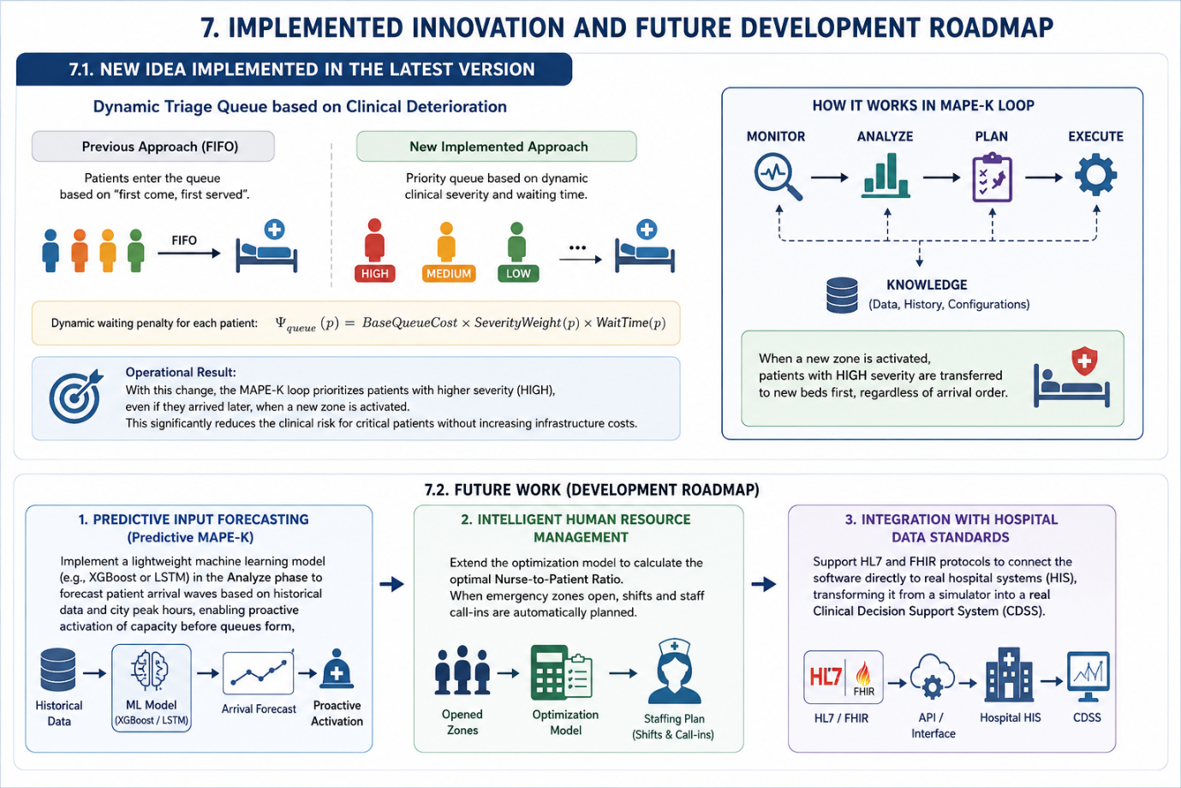

Also you could check on: deepsek.ir or my github
Also I posted About DT in my LINKEDIN

